同济大学医学院招生一体化管理信息系统
学生用户操作说明
- 登录
输入系统网址https://medyjs.tongji.edu.cn/zs，进入系统登录界面，使用账号密码进行登录
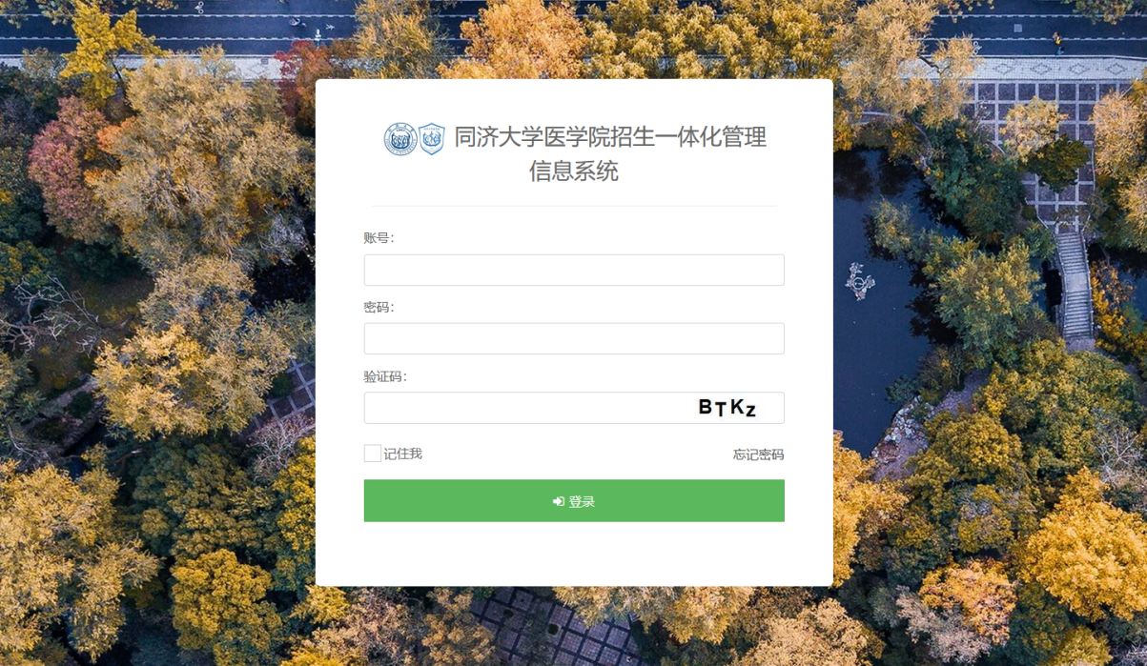
- 申请报名
登录后，根据系统导入的账号默认显示开启报考类型，点击立即申请
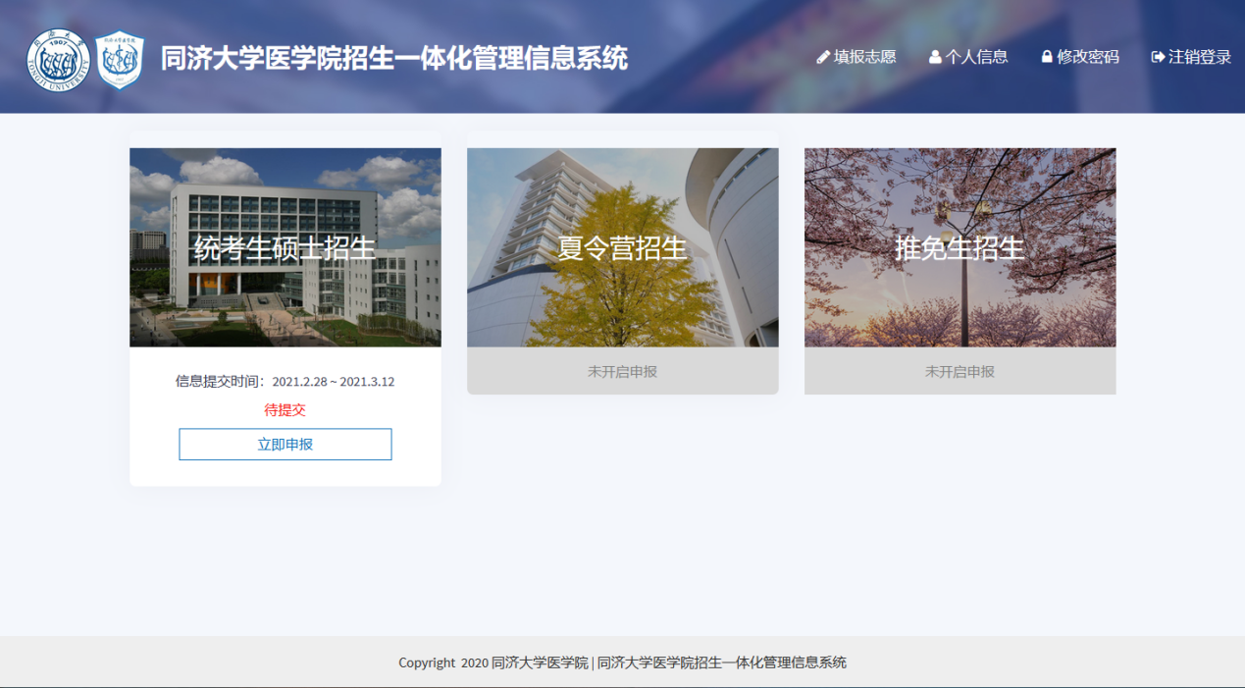
依次填报系统中的“基本信息”“报考信息”“附件材料”三大版块信息，填写完成并保存后，勾选“我已确认以上信息均为真实信息”，提交志愿填报信息，完成申请。
请注意：提交完成后无法修改，如需修改可联系管理员
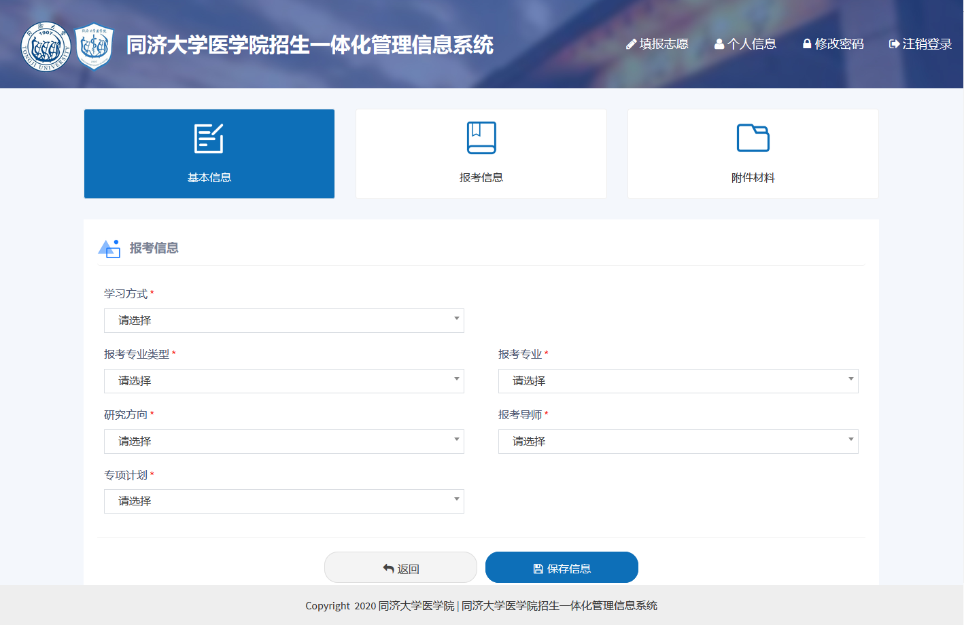
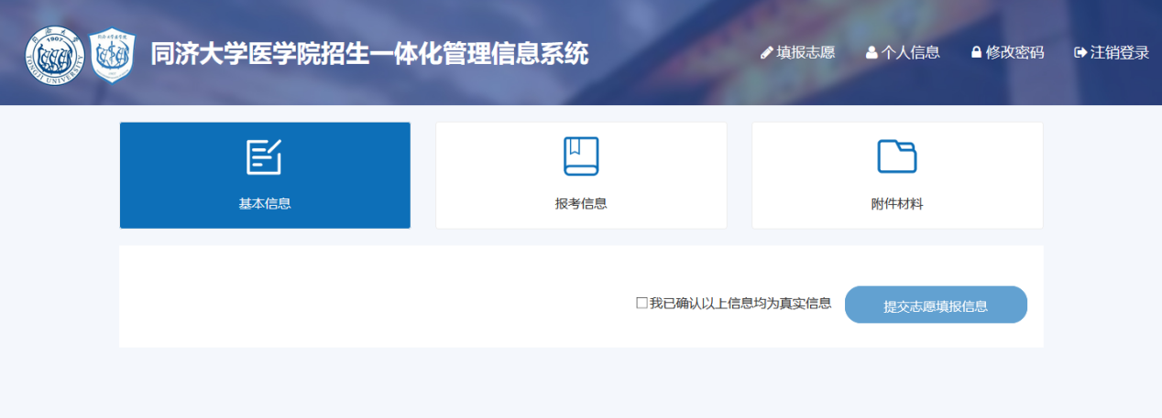
说明：
附件材料中的本科相关附件为必填项
科研论文、科研项目、获奖情况、专利信息为非必填项

- 申请审核
信息提交后，管理员会对提交的信息进行审核，页面中会显示审核进度，审核通过后可在系统内查看复试通知，同时，医学院会发送复试通知的邮件，请注意查看邮箱。
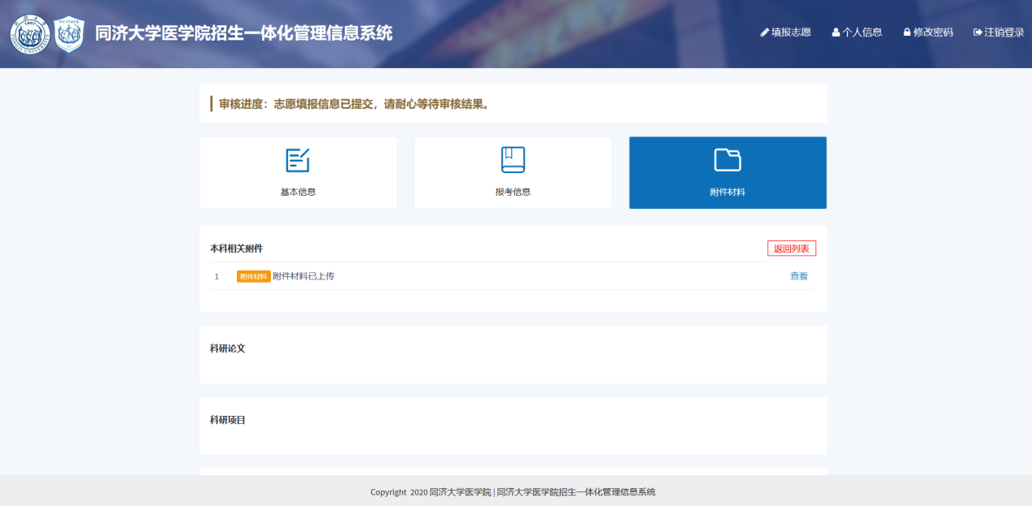

- 师生互选
通过复试的同学登录系统后，可以查看到导师互选的信息，此处的导师信息为报名时申请的，不能修改，等待导师选择后会反馈结果。
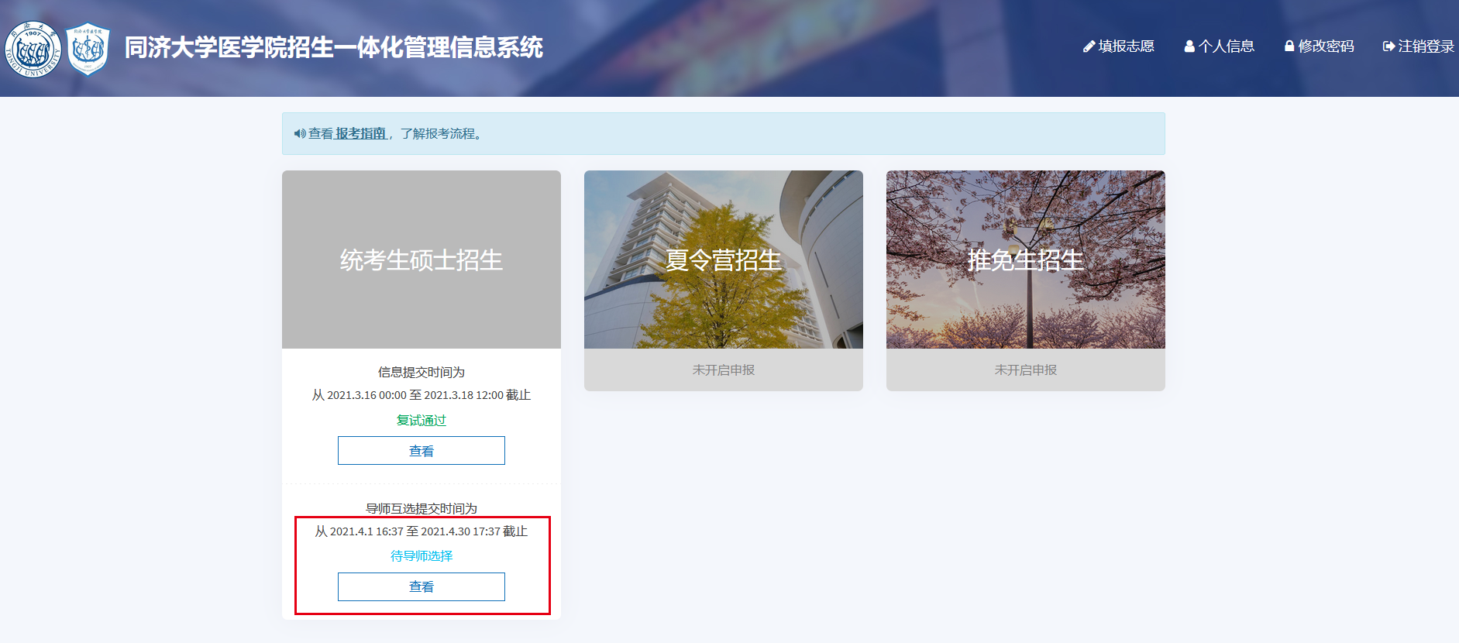
如果被选择的导师拒绝，将会收到邮件提醒，可以再次登录系统进行导师选择。可选导师为报名时选择的研究方向内的全部导师，提交选择后再次等待导师选择的反馈结果。
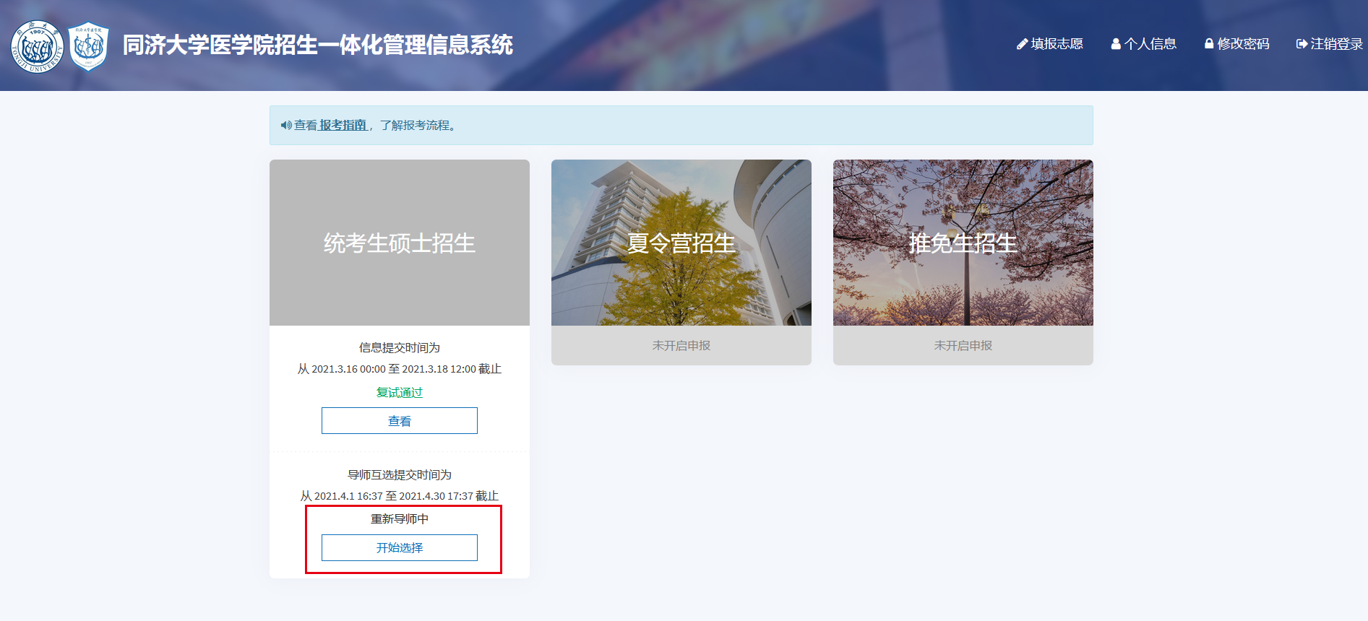
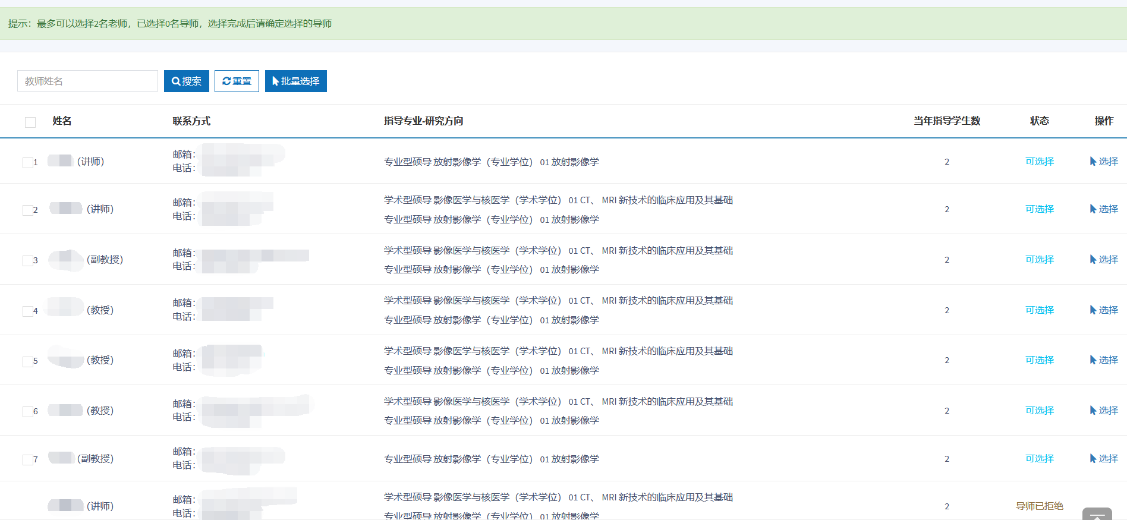

如遇到系统中填写问题，可以联系：
021-65983288 李工 （周一至周五 9:00—18:00）
13788954109 陈工 （非工作时间）
只解决系统使用问题，非系统问题请勿咨询

